Sistemas Embarcados- Sensor Ultrassônico 1C3

Jonathan Trevisan

Cesar Henrique 1C3
Nesse projeto foi feito com um Arduino, LEDs, botão, sensor ultrassônico e servo motor. O sensor ultrassônico verifica a distância e, se estiver abaixo de 40 cm, o botão pode iniciar o sorteio do dado. Se sair um número par, o servo gira e libera o prêmio. Foi uma forma simples e divertida de colocar em prática o que aprendemos no Tinkercad.
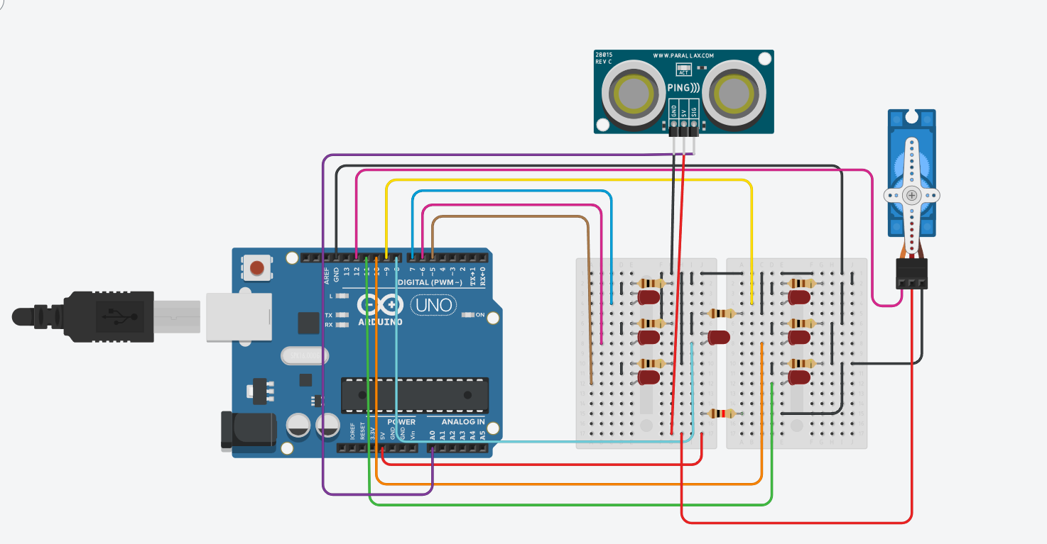

CÓDIGO

#include <Servo.h>

Servo servo1;

int led5 = 5;
int led6 = 6;
int led7 = 7;
int led8 = 8;
int led9 = 9;
int led10 = 10;
int led11 = 11;
float distancia;

int servoPin = 12;
int sensorPin = A0;

bool jaSorteou = false; // controla se já sorteou nessa aproximação

long readUltrassonicDistance()
{
pinMode(sensorPin, OUTPUT);
digitalWrite(sensorPin, LOW);
delayMicroseconds(2);
digitalWrite(sensorPin, HIGH);
delayMicroseconds(10);
digitalWrite(sensorPin, LOW);
pinMode(sensorPin, INPUT);
return pulseIn(sensorPin, HIGH);
}

void apagarLeds()
{
digitalWrite(led5, LOW);
digitalWrite(led6, LOW);
digitalWrite(led7, LOW);
digitalWrite(led8, LOW);
digitalWrite(led9, LOW);
digitalWrite(led10, LOW);
digitalWrite(led11, LOW);
}

void mostrarDado(int numero)
{
apagarLeds();

if (numero == 1) { digitalWrite(led8, HIGH); }
else if (numero == 2) { digitalWrite(led7, HIGH); digitalWrite(led11, HIGH); }
else if (numero == 3) { digitalWrite(led7, HIGH); digitalWrite(led11, HIGH); digitalWrite(led8, HIGH); }
else if (numero == 4) { digitalWrite(led7, HIGH); digitalWrite(led11, HIGH); digitalWrite(led5, HIGH); digitalWrite(led9, HIGH); }
else if (numero == 5) { digitalWrite(led7, HIGH); digitalWrite(led11, HIGH); digitalWrite(led5, HIGH); digitalWrite(led9, HIGH); digitalWrite(led8, HIGH); }
else if (numero == 6) { digitalWrite(led7, HIGH); digitalWrite(led6, HIGH); digitalWrite(led5, HIGH); digitalWrite(led9, HIGH); digitalWrite(led10, HIGH); digitalWrite(led11, HIGH); }
}

void setup()
{
pinMode(led5, OUTPUT);
pinMode(led6, OUTPUT);
pinMode(led7, OUTPUT);
pinMode(led8, OUTPUT);
pinMode(led9, OUTPUT);
pinMode(led10, OUTPUT);
pinMode(led11, OUTPUT);
servo1.attach(servoPin);
Serial.begin(9600);
randomSeed(analogRead(A1)); // Deixa o sorteio realmente aleatório lendo uma porta analógica solta
}

void loop()
{
distancia = 0.01723 * readUltrassonicDistance();
Serial.print("Distancia: ");
Serial.print(distancia);
Serial.println(" cm");

if (distancia > 0 && distancia < 40)
{
if (!jaSorteou)
{
int numero = random(1, 7);
mostrarDado(numero);

Serial.print("Numero sorteado: ");
Serial.println (numero);

if (numero % 2 == 0)
{
servo1.write(90);
Serial.print("Parabéns!!!! Você ganhou o prêmio por sortear um número par!\n");
delay(1500);
servo1.write(0);
}
else
{
servo1.write(45);
}

jaSorteou = true; // trava até o objeto se afastar
}
}
else
{
jaSorteou = false; // libera para um novo sorteio na próxima aproximação
servo1.write(0);
}

delay(50);
}

